Fête d'enfants!!
21/10/2013
Bonjour à tous,
je n'ai pas pu mettre le site à jour ces derniers temps: problèmes techniques!! Haaaaaaaaaaaaaa la techno!! Si pratique qu'on en devient dépendant, mais quand ça lâche...on est mal pris!
Me revoilà donc avec les photos des projets que j'ai fait faire hier lors d'une fête d'enfants. Les 5 filles ont eu l'air de vraiment apprécier l'activité de scrapbooking!! Ce fût un bel après-midi pour moi! Si la maman de la fêtée m'envoie des photos, je vous les montrerai! En attendant, je vous montre les cartes qu'elles ont faites!
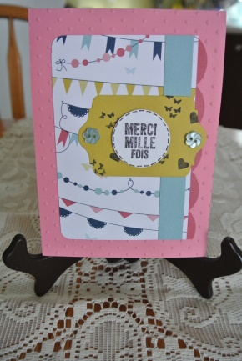
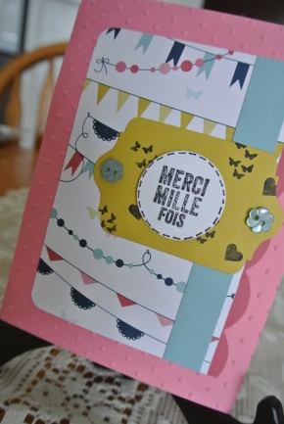
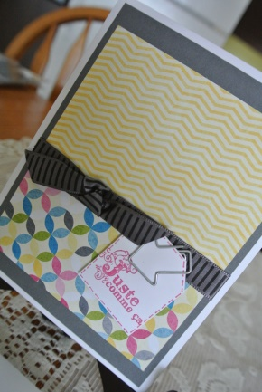
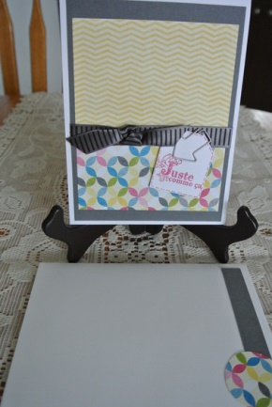

Ce sont deux modèles assez simples mais c'est ce que nous avons besoin lors d'une fête d'enfants ou lors d'une présentation. Le scrapbooking peut être très beau sans être très compliqué!! Quelques poinçons, quelques estampes, un bon agencement de couleurs et le tour est joué!! Vous êtes capables vous aussi!!
Comme le défi des retailles est terminé depuis le 15 octobre (mais que je ne pouvais pas venir sur le site), je vous confirme que le tirage aura lieu jeudi soir le 24 octobre en présence de Karine, mon assistante!! D'ici là, je vous montrerai les projets que j'ai reçu des participantes! Avec des retailles, on laisse libre cours à notre imagination!
Voilà, je vous dis à très bientôt!
Isabelle

